2025年北京市中考道德与法治真题
本试卷满分70分，考试时间70分钟。
一、判断题（本大题共10小题，每小题1分，共10分。在括号内相应位置，正确的写“正确”，错误的写“错误”）
1. 党的十八大以来，中国特色社会主义进入新时代，这是我国发展新的历史方位。（ ）
2. 我们迈上了全面建设社会主义现代化国家新征程，以中国式现代化全面推进中华民族伟大复兴。（ ）
3. 我国宪法是党的主张和人民意志的统一，是治国安邦的总章程。（ ）
4. 国家安全关系人民幸福、社会发展进步，是实现国家利益最根本的保障，是民族复兴的根基。（ ）
5. 五十六个民族，五十六朵花，五十六族兄弟姐妹是一家。我们要铸牢中华民族共同体意识。（ ）
6. 无论是脑力劳动者还是体力劳动者，都是国家的建设者，都值得我们尊敬和学习。
7. 小云在学校认真学习，体现她行使政治权利。（ ）
8. 诚信是社会主义核心价值观和公民基本道德规范的重要内容，是中华民族的传统美德。（ ）
9. 青少年要从小事做起，避免沾染不良习气，自觉遵纪守法，防患于未然。（ ）
10. “要想了解自己，最好问问别人”，这句话告诉我们要通过自我评价来认识自己（ ）
二、选择题（本大题共10小题，每小题2分，共20分。在每小题给出的四个选项中，只有一项是最符合题目要求的）
11. 2025年是 暨世界反法西斯战争胜利80周年，这一胜利是正义战胜邪恶、光明战胜黑暗、进步战胜反动的伟大胜利。中国战场对世界反法西斯战争的胜利、维护世界和平作出了巨大贡献。（ ）
A. 南昌起义 B. 红军长征 C. 中国人民抗日战争 D. 抗美援朝战争
12. 某同学与“人工智能”进行了如下对话。
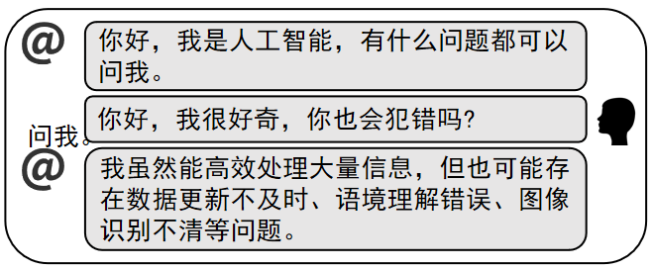
这告诉我们，使用人工智能辅助学习时要（ ）
A. 发现并保持对学习的兴趣 B. 不断激发潜能，实现自我超越
C. 坚持独立思考，学会辨别筛选信息 D. 传播网络正能量，慎重对待网上交友
13.
13.
他是一名“骑手”，为了实现年少时的诗歌梦，工作之余坚持创作，于街巷之中发现生活之美。如今他已出版诗集。 | 他是一名“棋手”，源于从小的热爱，更在于后来的坚持，他以无畏的勇气和精湛的技艺被誉为“‘棋’迹青年”。 | 他是一名“旗手”，在天安门广场观看升旗时播下了梦想种子，这颗种子深深扎根、奋力生长。他如愿成为国旗护卫队的升旗手。
以上三个故事共同的主题是（ ）
A. 不断努力奋斗，实现人生梦想
B. 学会欣赏他人，敢于挑战权威
C. 积极改进规则，做到行己有耻
D. 正视自身不足，坚定职业选择
14. “我们应该向父母倾诉自己所有的事情，还是选择性分享?”“与朋友产生分歧时，应该坚持自己的立场还是听从对方?”人际交往中我们可能会遇到很多类似的困惑。解决这些困惑的基本之道是（ ）
①保持个性，特立独行 ②一味迎合，一团和气
③平等尊重，换位思考 ④主动沟通，坦诚交流
A. ①② B. ①③ C. ②④ D. ③④
15. 对以下名句的解读，正确的是（ ）
序号 | 名句 | 解读
① | 日省其身，有则改之，无则加勉 | 通过自省端正自己的行为
② | 不积跬步，无以至千里 | 每个人有不同的人生道路，每个人的生命都不可替代
③ | 友直，友谅，友多闻，益矣 | 我们要学会坦然接受一段友谊的淡出
④ | 师者，所以传道授业解惑也 | 老师是我们学习的指导者和成长的引路人

A. ①② B. ①④ C. ②③ D. ③④
16. 践行“光盘行动”，行车礼让行人，做好垃圾分类……我们身边的文明行为正在悄然增多；以“柠檬黄”“志愿蓝”“平安红”等为代表的首都志愿者遍布城乡基层，“三原色”调和出了北京这座城市的动人色彩。围绕以上内容进行宣讲，可以采用的观点是（ ）
①自觉遵守规则，人人守护文明
②主动承担责任，索取物质回报
③奉献传递温暖，建设和谐社会
④他律重于自律，注重监督他人
A. ①③ B. ①④ C. ②③ D. ②④
17. 作为行政机关的北京市市场监督管理部门广泛开展食品安全“你点我检”服务活动，2025年1—5月，已累计征集市民“点检”意见4.5万次，针对群众关注度较高的食品，完成针对性抽检1.8万批次，抽检结果信息通过政务网站及时公开发布。这体现北京市市场监督管理部门（ ）
A 提升公正司法实效，回应民生关切 B. 独立行使检察权，维护社会公平正义
C. 履行监察职能，保障食品安全 D. 敢于担当，建设人民满意服务型政府
18. 军歌嘹亮。
“雄伟的井冈山，八一军旗红。开天辟地第一回，人民有了子弟兵……”
“向前!向前!向前!我们的队伍向太阳，脚踏着祖国的大地，背负着民族的希望，我们是一支不可战胜的力量!”
“国要强，我们就要担当，战旗上写满铁血荣光。将士们，听党指挥，能打胜仗，作风优良，不惧强敌，敢较量，祖国决胜疆场。”
上述不同年代的军歌，唱出了（ ）
①人民军队对党的赤胆忠心
②人民军队捍卫人民利益的坚定信念
③依法服兵役是每个公民必须履行的基本义务
④和平与发展是当今时代的主题
A. ①② B. ①④ C. ②③ D. ③④
19. 2025年6月1日起，《中华人民共和国学前教育法》正式施行。至此，学前教育、义务教育、职业教育、高等教育均有了专门立法，我国教育领域立法日益完备。这表明（ ）
①我国为加快推进教育强国建设奠定坚实法治根基
②违反学前教育法的行为都应受到刑罚处罚
③发展学前教育是社会进步的基石，是引领发展的第一动力
④我国坚持依法治国的基本方略，积极推进社会主义法治建设
A. ①③ B. ①④ C. ②③ D. ②④
20. 在“行万里路”中开阔眼界，在感悟“诗与远方”中收获成长，文旅活动持续火热；在户外空间里拥抱自然、挑战自我，骑行、越野、冰雪运动等广受追捧；在购物时关注商品提供的情绪体验，消费风向从“物质满足”扩展到“心灵抚慰”……从人们越来越“有滋有味”的生活里，可以看出（ ）
①情绪决定人们的健康水平和行为选择
②丰富的生活体验让我们的生命充满色彩与活力
③人的身份是在社会关系中确定的
④人民对美好生活的需要不断得到满足
A. ①③ B. ①④ C. ②③ D. ②④
三、非选择题（本大题共5小题，共40分）
21. 身上有汗，眼里有光。形式多样、内容丰富的班级体育联赛在北京市各中小学如火如荼地展开。师生们将这些赛事活动亲切地称为“班超”，并创作了宣传海报。
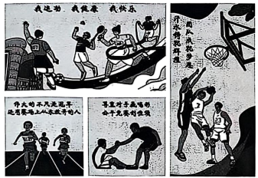
结合海报内容与自身体会，运用所学，写一段话为“班超”点赞。
要求：60字左右，不要出现校名和姓名。
22. 直播需理性，维权有途径。
八年级学生小张在班级群发出一条信息：同学们，请大家帮忙!我昨天在餐馆正常用餐，看到有人直播，发现这位主播竟然把我当作直播背景，还对我评头论足，恶意丑化我的形象。我马上和他进行沟通，对方却说餐馆是公共场所，网络直播是他的自由。我该怎么办呢?
（1）结合材料，运用所学，请对主播的言行进行评析。
（2）请为小张解决这一问题提出一条合理建议。
23. 笔记本书写大情怀。
作为人大代表，我要模范遵守宪法和法律、珍惜人民赋予我的权利。人大代表有责任、有义务反映人民的呼声，法律法规中加入了人大代表的声音，就是加入了人民群众的声音。如果说我撰写议案时有一个智囊团的话，那就是人民群众!
人大代表的笔记本
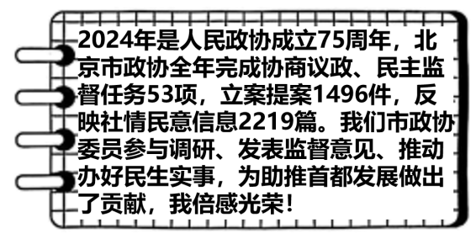
政协委员的笔记本
近期重点工作：
1.社区居委会进行换届选举，在社区开展宣传活动。
2.向居民会议汇报过去一年的工作。
3.组织居民代表讨论关于私家车停放占用社区健身场地的问题，共同商议解决方案。
居委会主任的笔记本
结合材料，运用所学，撰写一篇80字左右的读后感。
24. 某校策划举办“可爱的中国”展览，同学们提交了一些素材。
①站在“运河”看中国
昔日隋唐行舟处，今朝碧水荡清风。京杭大运河通州段，柳树枝繁叶茂、河水清澈见底，与两岸历史古迹交织成画，随处可见水清、岸绿、人欢。千百年来，大运河沿线积淀出丰富的文化遗产，已成为向全世界展示中华文化的符号。

②站在“草原”看中国
盛夏的敕勒川，草色青青，牧歌悠扬，重现了“天苍苍，野茫茫，风吹草低见牛羊”的诗意图景。塞北草原农牧民培育生态“颜值”，壮大产业“绿值”，实现了生态变绿、生产变强、生活变好的“三生共赢”。
③站在“故宫”看中国
故宫，坐落在北京城中轴线上，是中华优秀传统文化的汇聚地，是中华五千年文明的承载者。故宫举办“引进来”“走出去”的文物展览，持续开展文明交流互鉴活动，搭建起中华文明与其他文明交流对话的桥梁。
④站在“展会”看中国
湖北的高香茶、宁夏的锁鲜枸杞、贵州的香肠腊肉……乡村特色农产品香飘四溢。中国国际农业博览会等展会积极帮助企业开拓国内外市场，中国健康、绿色、优质的农产品，正以更加自信的姿态走向世界。
围绕上述素材如何使用，有同学提出了方案一。
方案一：我认为可以把素材③④组合在一起。
因为故宫开展世界文明交流互鉴活动；展会助力中国农产品走向世界。
它们都能体现中国坚持对外开放，自信拥抱世界。
结合材料，运用所学，请再提出两个不同方案。
方案二：我认为可以把素材________组合在一起。因为_______。
它们都能体现_________。
方案三：我认为可以把素材________组合在一起。因为_______。
它们都能体现 _________。

25. “从第一辆解放牌汽车到今天的新能源汽车”，让我们展开想象，跟随小记者一起感受中国汽车工业从无到有、从弱到强的恢弘篇章!
采访记录
★“解放牌汽车”，您是咱们国家第一辆国产汽车。我手里有这样一张老照片，请您给我们讲讲它背后的故事吧!
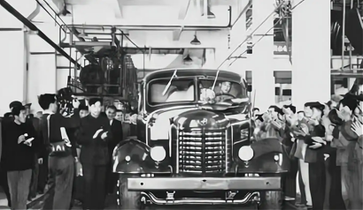
当年，新中国刚刚成立，国家决定建设汽车工业基地。来自五湖四海、各行各业的建设者们积极响应党中央号召，为了国家需要，毅然决然奔赴建设一线。在资源极度匮乏、环境极端恶劣的条件下，他们白手起家、日夜奋战、攻坚克难，以“我们也要造自己的汽车”的豪情壮志，在一片荒芜大地上创造了中国汽车工业史上的奇迹。终于，我在1956年7月13日成功驶下装配线。从这一天起，我国结束了不能制造汽车的历史!
★“中国智造”“引领浪潮”，我查到了一些和您有关的关键词。“新能源汽车”，您能给大家介绍一下吗?
我是中国新能源汽车，是中国智造的一张新名片，2024年就有一千多万个“我”驶下生产线，连续十年产销量全球第一。技术独创的动力电池是我强劲的“心脏”，世界领先的智能化系统是我聪明的“大脑”。我的成功崛起离不开成千上万研发和技术人员的科研攻关，得益于中国教育事业的有力支撑，越来越多的我跑在大街小巷、城镇乡村，搭载着千家万户的幸福；越来越多的我“驶向”全球，引领汽车产业转型发展浪潮，为建设一个共同繁荣、清洁美丽的世界贡献中国智慧。
★“解放牌汽车”，您眼神中透露出对这位后起之秀的喜爱，从他的介绍中您看到了祖国哪些变化?
解放牌汽车：
★“新能源汽车”，听了“解放牌汽车”讲的故事，您认为新时代汽车工业建设者们应该从前辈身上继承些什么?
新能源汽车：
★从“造不了”到“造得出”再到“造得好，中国汽车工业步履不停，我们正昂首阔步行进在实现中华民族伟大复兴的道路上，最后，请两位思考一下，共同送上一句话作为采访的结束吧!
两位共同：
结合材料，运用所学，以“解放牌汽车”和“新能源汽车”的身份，回答小记者的提问，形成一篇完整的采访记录。

